3. Trả lại khu vực biển

3.1. Trình tự thực hiện
3.1.1. Bước 1 nộp hồ sơ: Tổ chức, cá nhân đề nghị trả lại khu vực biển nộp 01 bộ hồ sơ cho Bộ phận Tiếp nhận và Trả kết quả giải quyết thủ tục hành chính trực thuộc Ủy ban nhân dân cấp tỉnh. Cơ quan tiếp nhận hồ sơ lập phiếu tiếp nhận và hẹn giải quyết hồ sơ theo Mẫu số 10 Nghị định số 11/2021/NĐ-CP.
3.1.2. Bước 2 kiểm tra hồ sơ: Bộ phận Tiếp nhận và Trả kết quả giải quyết thủ tục hành chính trực thuộc Ủy ban nhân dân cấp tỉnh có trách nhiệm kiểm tra hồ sơ. Trường hợp chưa đúng quy định, cơ quan tiếp nhận hồ sơ hướng dẫn một lần bằng văn bản cho tổ chức, cá nhân để bổ sung, hoàn thiện.
3.1.3. Bước 3 thẩm định hồ sơ: Sở Tài nguyên và Môi trường chủ trì thẩm định hồ sơ. Trường hợp cần thiết, Sở Tài nguyên và Môi trường trình cơ quan có thẩm quyền quyết định thành lập Hội đồng thẩm định hồ sơ; gửi văn bản lấy ý kiến của các cơ quan có liên quan; tổ chức kiểm tra thực địa.
3.1.4. Bước 4 trình, ban hành kết quả giải quyết thủ tục hành chính
Sở Tài nguyên và Môi trường trình cơ quan quản lý nhà nước hoặc cấp có thẩm quyền (Ủy ban nhân dân cấp tỉnh) quyết định cho phép trả lại khu vực biển.
Cơ quan có thẩm quyền cho phép trả lại khu vực biển xem xét, ra quyết định cho phép trả lại khu vực biển. Trường hợp không ra quyết định thì phải có văn bản trả lời và nêu rõ lý do.
3.1.5. Bước 5 thông báo và trả kết quả hồ sơ
Bộ phận Tiếp nhận và Trả kết quả giải quyết thủ tục hành chính trực thuộc Ủy ban nhân dân cấp tỉnh sau khi nhận được kết quả giải quyết hồ sơ, có trách nhiệm:
- Thông báo cho tổ chức, cá nhân đã nộp hồ sơ để nhận kết quả và thực hiện các nghĩa vụ có liên quan theo quy định;
- Gửi quyết định cho phép trả lại khu vực biển đến Cục thuế nơi có khu vực biển được trả lại để xác định và thông báo số tiền sử dụng biển được hoàn trả (nếu có), các khoản nghĩa vụ tài chính mà tổ chức, cá nhân phải thực hiện.

3.2. Cách thức thực hiện
3.2.1. Cách thức nộp hồ sơ: Tổ chức, cá nhân nộp hồ sơ trực tiếp, nộp hồ sơ qua dịch vụ công trực tuyến hoặc gửi hồ sơ qua dịch vụ bưu chính cho cơ quan tiếp nhận hồ sơ.
3.2.3. Cách thức nhận kết quả giải quyết hồ sơ: nhận trực tiếp tại cơ quan tiếp nhận hồ sơ hoặc gửi qua dịch vụ bưu chính hoặc bằng hồ sơ, tài liệu điện tử cho tổ chức, cá nhân.

3.3. Thành phần, số lượng hồ sơ
3.3.1. Hồ sơ đề nghị trả lại thời hạn giao khu vực biển bao gồm:
a) Bản chính Đơn đề nghị trả lại khu vực biển theo Mẫu số 03 ban hành kèm theo Nghị định số 11/2021/NĐ/CP;
b) Bản chính Quyết định giao khu vực biển đã được cấp;
c) Bản chính Báo cáo tình hình sử dụng khu vực biển, công tác bảo vệ môi trường và việc thực hiện các nghĩa vụ theo quy định của pháp luật tính đến thời điểm nộp hồ sơ đề nghị trả lại khu vực biển;
d) Bản chính Sơ đồ khu vực biển còn lại sau khi trả lại một phần khu vực biển (đối với trường hợp trả lại một phần diện tích khu vực biển).
3.3.2. Số lượng hồ sơ: 01 bộ.

3.4. Thời hạn giải quyết
3.4.1. Thời hạn kiểm tra hồ sơ: không quá ba (03) ngày làm việc, cơ quan tiếp nhận có trách nhiệm kiểm tra hồ sơ. Sau khi nhận được đầy đủ hồ sơ theo quy định, cơ quan tiếp nhận hồ sơ chuyển hồ sơ cho cơ quan thẩm định hồ sơ.
3.4.2. Thời hạn tiến hành thẩm định
Trong thời hạn không quá 20 ngày làm việc đối với đề nghị trả lại một phần khu vực biển hoặc không quá 15 ngày làm việc đối với đề nghị trả lại toàn bộ khu vực biển, kể từ nhận được đầy đủ hồ sơ theo đúng quy định. Thời gian các bộ, ngành và các cơ quan có liên quan trả lời bằng văn bản không quá 15 ngày làm việc kể từ ngày nhận được văn bản xin ý kiến. Thời gian kiểm tra thực địa không quá 10 ngày làm việc. Thời gian lấy ý kiến và tổ chức kiểm tra thực địa không tính vào thời gian thẩm định hồ sơ.
3.4.3. Thời hạn trình, giải quyết hồ sơ
Thời hạn trình hồ sơ: không quá ba (03) ngày làm việc, kể từ ngày hoàn thành việc thẩm định.
Thời hạn xem xét, giải quyết hồ sơ: không quá năm (05) ngày làm việc, kể từ ngày Sở Tài nguyên và Môi trường trình hồ sơ.
3.4.4. Thời hạn thông báo và trả kết quả hồ sơ: không quá hai (02) ngày làm việc, kể từ ngày nhận được kết quả giải quyết hồ sơ từ cơ quan quản lý nhà nước hoặc cấp có thẩm quyền giao khu vực biển.
3.5. Đối tượng thực hiện thủ tục hành chính: tổ chức, cá nhân.

3.6. Cơ quan giải quyết thủ tục hành chính
3.6.1. Cơ quan quản lý nhà nước hoặc cấp có thẩm quyền quyết định
Ủy ban nhân dân cấp tỉnh quyết định trả lại khu vực biển đối với các trường hợp khu vực biển có phạm vi nằm trong vùng biển 06 hải lý tính từ đường mép nước biển thấp nhất trung bình trong nhiều năm của đất liền và các đảo, trừ các khu vực biển thuộc thẩm quyền giao của Thủ tướng Chính phủ, Bộ Tài nguyên và Môi trường, Ủy ban nhân dân cấp huyện được quy định tại các khoản 1, 2 và 4 Điều 8 Nghị định số 11/2021/NĐ-CP.
3.6.2. Cơ quan trực tiếp thực hiện: Ủy ban nhân dân cấp tỉnh, Sở Tài nguyên và Môi trường và các đơn vị có liên quan.
3.6.3. Cơ quan phối hợp: Bộ Quốc phòng, Bộ Công an, Bộ Ngoại giao, Bộ Tài nguyên và Môi trường và cơ quan quân đội, công an cấp tỉnh, cơ quan, tổ chức có liên quan.
3.7. Kết quả thực hiện thủ tục hành chính: Quyết định cho phép trả lại khu vực biển theo Mẫu 07 Phụ lục của Nghị định số 11/2021/NĐ-CP trường hợp không ra quyết định phải có văn bản trả lời và nêu rõ lý do.
3.8. Phí, lệ phí: Không quy định.

3.9. Tên mẫu đơn, mẫu tờ khai của thủ tục hành chính
Mẫu số | Tên mẫu
Mẫu số 03 | Đơn đề nghị trả lại hoặc trả lại một phần khu vực biển.
Mẫu số 05 | Sơ đồ khu vực biển đề nghị trả lại một phần khu vực biển
Mẫu số 07 | Quyết định về việc cho phép trả lại khu vực biển
Mẫu số 09 | Sơ đồ khu vực biển kèm theo Quyết định cho phép trả lại một phần khu vực biển
Mẫu số 10 | Phiếu tiếp nhận và hẹn giải quyết hồ sơ đề trả lại khu vực biển.
Mẫu số 11 | Thông báo về việc nộp tiền sử dụng khu vực biển

3.10. Yêu cầu, điều kiện thực hiện thủ tục hành chính
a) Tổ chức, cá nhân được trả lại một phần hoặc toàn bộ khu vực biển đã được giao khi không còn nhu cầu sử dụng;
b) Tổ chức, cá nhân trả lại khu vực biển phải thực hiện các biện pháp phục hồi môi trường biển tại khu vực biển đã được giao mà trả lại; phải thực hiện đầy đủ nghĩa vụ tài chính và các nghĩa vụ khác theo quy định của pháp luật;
c) Tổ chức, cá nhân được giao khu vực biển để khai thác tài nguyên không tái tạo không được trả lại một phần diện tích khu vực biển đã được giao;
c) Tổ chức, cá nhân phải nộp đủ hồ sơ trả lại khu vực biển theo quy định tại Điều 21 Nghị định số 11/2021/NĐ-CP cho cơ quan tiếp nhận hồ sơ.
3.11. Căn cứ pháp lý của thủ tục hành chính:
a) Nghị định số 11/2021/NĐ-CP ngày 10 tháng 02 năm 2021 của Chính phủ quy định việc giao các khu vực biển nhất định cho tổ chức, cá nhân khai thác, sử dụng tài nguyên biển;
b) Nghị định số 126/2020/NĐ-CP ngày 19 tháng 10 năm 2020 của Chính phủ quy định chi tiết một số điều của luật Quản lý thuế.

Mẫu số 03

CỘNG HÒA XÃ HỘI CHỦ NGHĨA VIỆT NAM
Độc lập - Tự do - Hạnh phúc
---------------

ĐƠN ĐỀ NGHỊ TRẢ LẠI KHU VỰC BIỂN
Kính gửi: Ủy ban nhân dân cấp tỉnh
Tên tổ chức, cá nhân ………………………………………………………
Trụ sở/địa chỉ tại: …………………………………………………………
Điện thoại: ………………………. Fax: …………………………………
- Quyết định thành lập số...., ngày.... tháng... năm.... hoặc Giấy chứng nhận đăng ký doanh nghiệp, mã doanh nghiệp số.....cấp ngày..... thay đổi lần....(nếu thay đổi) ngày.....hoặc Đăng ký kinh doanh số... ngày... tháng... năm.....(trường hợp đối với tổ chức).
- Ngày, tháng, năm sinh … số chứng minh thư nhân dân hoặc thẻ căn cước hoặc số định danh cá nhân...cấp ngày...tháng…năm…do….cấp (nếu là cá nhân).
- Đề nghị được trả lại khu vực biển theo Quyết định giao khu vực biển số... ngày... tháng... năm .. Ủy ban nhân dân cấp tỉnh về việc giao khu vực biển.
- Hoặc đề nghị được trả lại một phần khu vực biển có diện tích .....trong tổng số diện tích......ha được giao theo Quyết định giao khu vực biển số... ngày... tháng... năm .. Ủy ban nhân dân cấp tỉnh.
Lý do đề nghị trả lại ………………………………………………………
(Tên tổ chức, cá nhân) …. cam đoan thực hiện đúng quy định của pháp luật về sử dụng khu vực biển và quy định của pháp luật khác có liên quan./.

……, ngày … tháng … năm ……
Tổ chức, cá nhân làm đơn
(Ký tên; đóng dấu hoặc điểm chỉ)

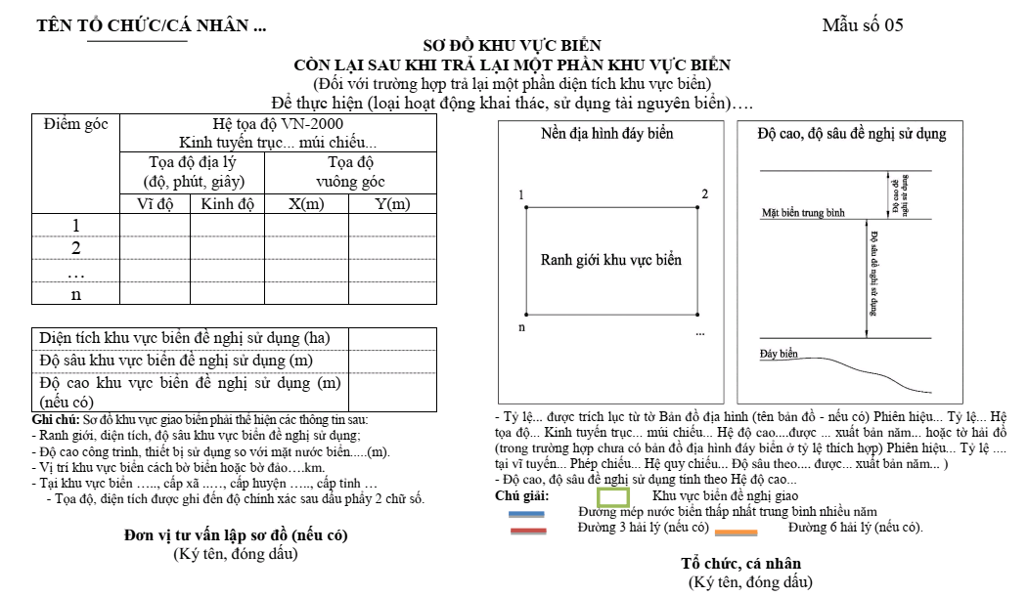

Mẫu số 07
ỦY BAN NHÂN DÂN CẤP TỈNH  ------- | CỘNG HÒA XÃ HỘI CHỦ NGHĨA VIỆT NAM  Độc lập - Tự do - Hạnh phúc  ---------------
Số: …../QĐ-UBND | ….., ngày ….. tháng ….. năm …..

QUYẾT ĐỊNH
Về việc cho phép trả lại khu vực biển
ỦY BAN NHÂN DÂN CẤP TỈNH
Căn cứ Luật Tổ chức chính quyền địa phương ngày 22 tháng 11 năm 2019;
Căn cứ Luật Tổ chức chính quyền địa phương ngày 19 tháng 6 năm 2015;
Căn cứ Luật Biển Việt Nam ngày 21 tháng 6 năm 2012;
Căn cứ Nghị định số 11/2021/NĐ-CP ngày 10 tháng 02 năm 2021 của Chính phủ quy định việc giao các khu vực biển nhất định cho tổ chức, cá nhân khai thác, sử dụng tài nguyên biển;
Căn cứ Nghị định số …/.../NĐ-CP ngày…. tháng…. năm .... của Chính phủ quy định chức năng, nhiệm vụ, quyền hạn và cơ cấu tổ chức của Bộ Tài nguyên và Môi trường v.v..; 8
Xét đơn và hồ sơ đề nghị trả lại khu vực biển của (tên tổ chức, cá nhân) ....;
Theo đề nghị của Giám đốc Sở Tài nguyên và Môi trường
QUYẾT ĐỊNH:
Điều 1. Cho phép (tên tổ chức, cá nhân)…… được trả lại khu vực biển hoặc trả lại một phần khu vực biển với diện tích …..ha trên tổng số diện tích khu vực biển đã giao là ...ha theo Quyết định giao khu vực biển số ... ngày ... tháng ... năm ... của Thủ tướng Chính phủ/Bộ Tài nguyên và Môi trường/Ủy ban nhân dân cấp tỉnh/Ủy ban nhân dân cấp huyện....
Trụ sở/địa chỉ:……..……... Điện thoại:………….…. Fax:………….…. Email…
Điều 2. Kể từ ngày Quyết định này có hiệu lực, (tên tổ chức, cá nhân)……. phải chấm dứt hoạt động sử dụng khu vực biển và có trách nhiệm:
1. Nộp báo cáo tình hình, kết quả hoạt động khai thác, sử dụng tài nguyên biển; công tác bảo vệ môi trường biển trong thời gian sử dụng khu vực biển theo quy định của pháp luật.
2. Thực hiện các biện pháp cải thiện, phục hồi môi trường tại khu vực biển được giao sử dụng và các nghĩa vụ liên quan theo quy định của pháp luật.
3 ……………………………………………………………………………………
Điều 3. Chánh Văn phòng Ủy ban nhân dân cấp tỉnh, Giám đốc Sở Tài nguyên và Môi trường và tổ chức, cá nhân….. có trách nhiệm đôn đốc, kiểm tra việc thực hiện Quyết định này./.

Nơi nhận:  - Như Điều...;  - BTNMT/TCBHĐVN;  - Sở TN&MT cấp tỉnh...;  - Cục Thuế tỉnh....;  - UBND huyện..;  - Phòng TN&MT..;  - Tên tổ chức, cá nhân;  - Lưu: VT, HS. | TM. ỦY BAN NHÂN DÂN TỈNH….  CHỦ TỊCH  (Ký tên, đóng dấu)

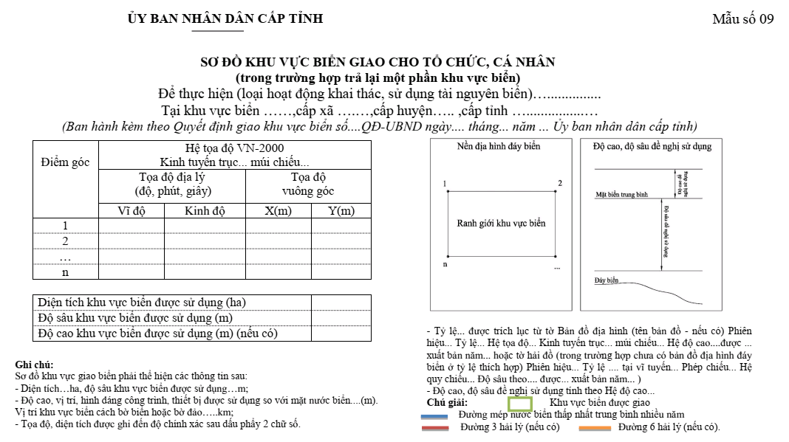

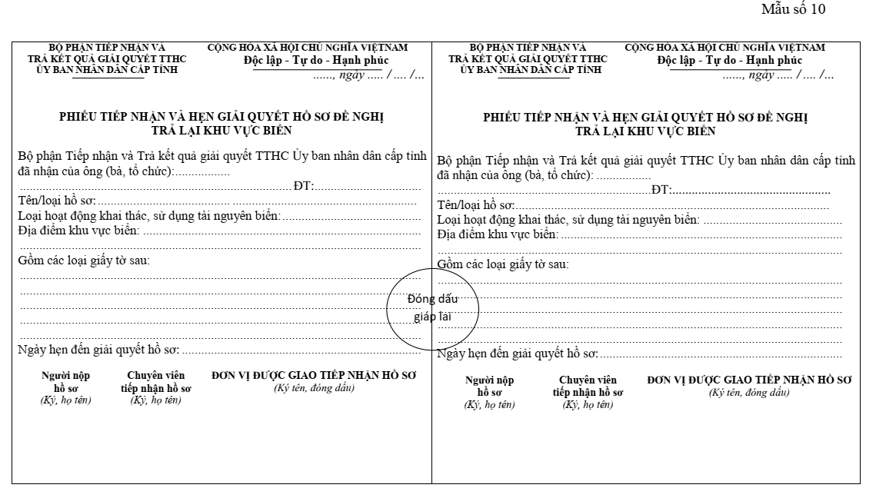

Mẫu số 11
TÊN CƠ QUAN THUẾ CẤP TRÊN  TÊN CƠ QUAN THUẾ RA THÔNG BÁO  ------- | CỘNG HÒA XÃ HỘI CHỦ NGHĨA VIỆT NAM  Độc lập - Tự do - Hạnh phúc  ---------------
Số: …./TB….. | ….., ngày ….. tháng ….. năm …..

THÔNG BÁO
Về việc nộp tiền sử dụng khu vực biển
Kính gửi: (tên tổ chức, cá nhân nộp tiền sử dụng khu vực biển)
- Max số thuế: ………………………………………………………………..
- Chứng minh thư nhân dân/Thẻ căn cước công dân/số định danh cá nhân (đối với cá nhân) số:……………………………………..
Ngày cấp:………………….……… Cơ quan cấp: ………………………………
- Địa chỉ: …………………………………………………………………
- Điện thoại:……………….. Fax:……………….. E-mail: …………………
I. PHẦN THÔNG BÁO CỦA CƠ QUAN THUẾ
Căn cứ Quyết định số …./QĐ-UBND ngày....tháng....năm.... của Ủy ban nhân dân cấp tỉnh... về việc giao khu vực biển, cơ quan thuế thông báo nộp tiền sử dụng khu vực biển như sau:
1. Vị trí khu vực biển được giao: ………………………………….
2. Mục đích sử dụng khu vực biển: ……………………………………
3. Diện tích biển được giao phải nộp tiền sử dụng khu vực biển: …………………
4. Thời hạn sử dụng khu vực biển: ……………………………
5. Phương thức nộp tiền sử dụng khu vực biển (hằng năm/05 năm/một lần): …………………….
6. Mức thu tiền sử dụng khu vực biển: ………………………………………
7. Số tiền sử dụng khu vực biển phải nộp: ………………………………………
a) Đối với trường hợp nộp tiền hằng năm:
- Số tiền nộp lần 1:………… đồng, chậm nhất vào ngày... tháng.... năm…… ;
- Số tiền nộp lần 2:……… đồng, chậm nhất vào ngày... tháng.... năm……….
b) Đối với trường hợp nộp tiền 5 năm một lần:……………… đồng; chậm nhất vào ngày….. tháng.... năm ……
c) Đối với trường hợp nộp tiền một lần:……………………… đồng; chậm nhất vào ngày….. tháng….. năm …..
8. Thời hạn nộp tiền sử dụng khu vực biển: ………………………
9. Số tiền nộp ngân sách nhà nước (đồng): ………………………………
Quá ngày phải nộp theo quy định mà tổ chức, cá nhân được giao khu vực biển chưa nộp thì mỗi ngày chậm nộp phải trả tiền chậm nộp theo mức quy định của Luật Quản lý thuế.
Tổ chức, cá nhân có trách nhiệm nộp tiền sử dụng khu vực biển theo Thông báo này.
Trường hợp có vướng mắc về số tiền sử dụng khu vực biển phải nộp, đề nghị tổ chức, cá nhân liên hệ với Ủy ban nhân dân cấp tỉnh (Sở Tài nguyên và Môi trường tỉnh/thành phố…) để được xem xét giải quyết cụ thể.
(Tên cơ quan thuế)... thông báo để người nộp thuế được biết và thực hiện./.

Nơi nhận:  - Như trên;  - Sở Tài nguyên và Môi trường;  - UBND cấp tỉnh (Sở TN&MT tỉnh/thành phố….);  - Lưu: VT,……………. | THỦ TRƯỞNG CƠ QUAN THUẾ  RA THÔNG BÁO  (Ký, ghi rõ họ tên, đóng dấu)

II. PHẦN TÍNH TIỀN CHẬM NỘP TIỀN SỬ DỤNG KHU VỰC BIỂN (nếu có);
(Phần ghi dành cho cơ quan thu tiền trong trường hợp tổ chức, cá nhân bị phạt do chậm nộp tiền sử dụng khu vực biển)
1. Số ngày chậm nộp tiền sử dụng khu vực biển theo quy định của pháp luật: …..
2. Số tiền chậm nộp tiền sử dụng khu vực biển (Viết bằng chữ: …………………………...)

….., ngày….tháng….năm….
THỦ TRƯỞNG CƠ QUAN THUẾ
(Ký, ghi rõ họ tên, đóng dấu)

8 Các căn cứ quy định chức năng, nhiệm vụ, quyền hạn và cơ cấu tổ chức của cơ quan quyết định giao khu vực biển chỉ ghi các văn bản liên quan trực tiếp đến cơ quan ban hành Quyết định giao khu vực biển theo thẩm quyền giao khu vực biển, có thể bổ sung thêm các căn cứ là văn bản liên quan trực tiếp đến việc ban hành quyết định cho phù hợp.

